Bendravimo ir saikingo vartojimo kultūros pavyzdžiai
Vilniaus lopšelyje-darželyje "Coliukė"
2012-10-15
Norėtume pasidalinti savo patirtimi ir papasakoti apie ikimokyklinio ugdymo bendruomenės šventę darželio kieme. Kaip sakoma nėra to blogio, kas neišeitu į gerą. Darželyje nėra sporto salės kur galėtų susirinkti visa bendruomenė ir aktyviai leisti laiką, todėl visais metų laikais organizuojame renginius darželio kieme. Tokia praktika tapo gražia tradicija.
Šiais metais tai buvo ragautuvių šventė "Rudens pasaka ", į kurią pakvietėme ir mikrorajono darželių atstovus. Renginio tikslas: suburti darželio bendruomenę ir mikrorajono vaikus į rudens gėrybių ragautuves, kartu parungtyniauti , pratintis prasmingai leisti laisvalaikį.
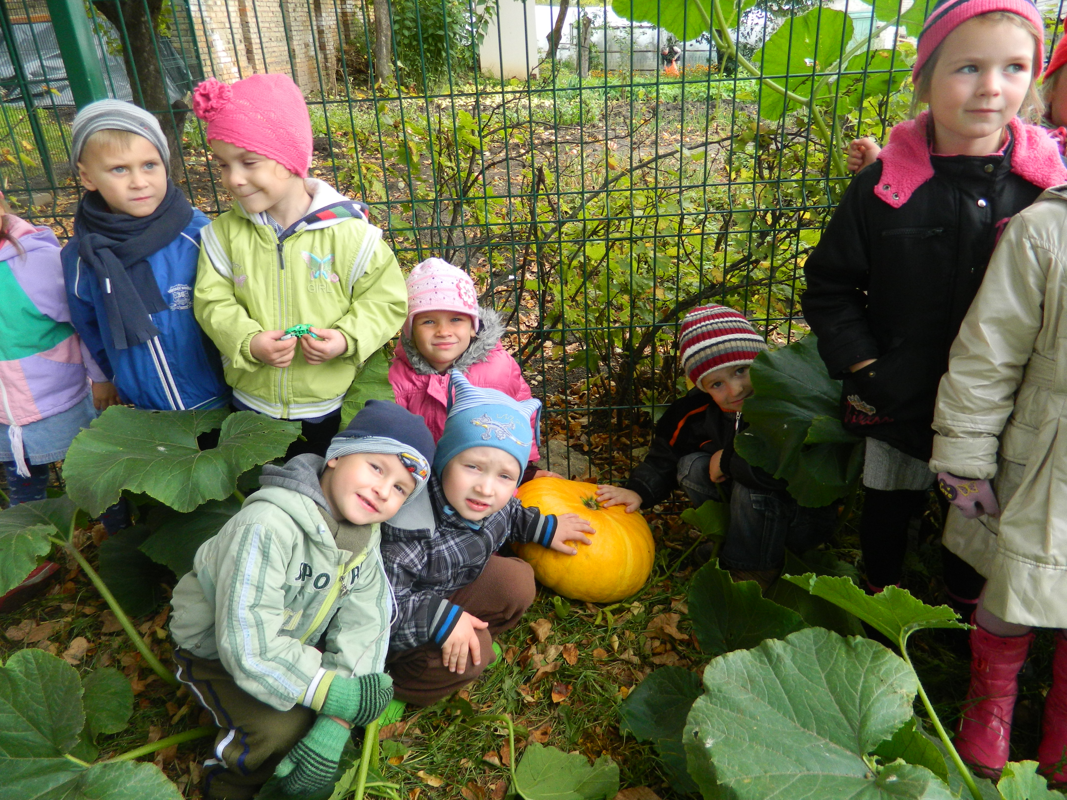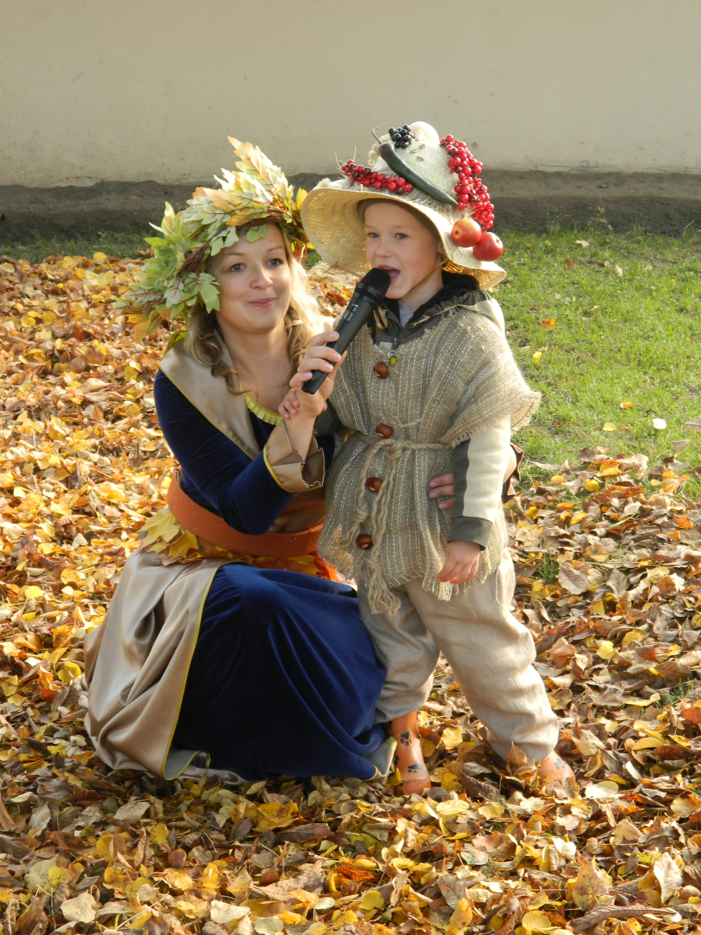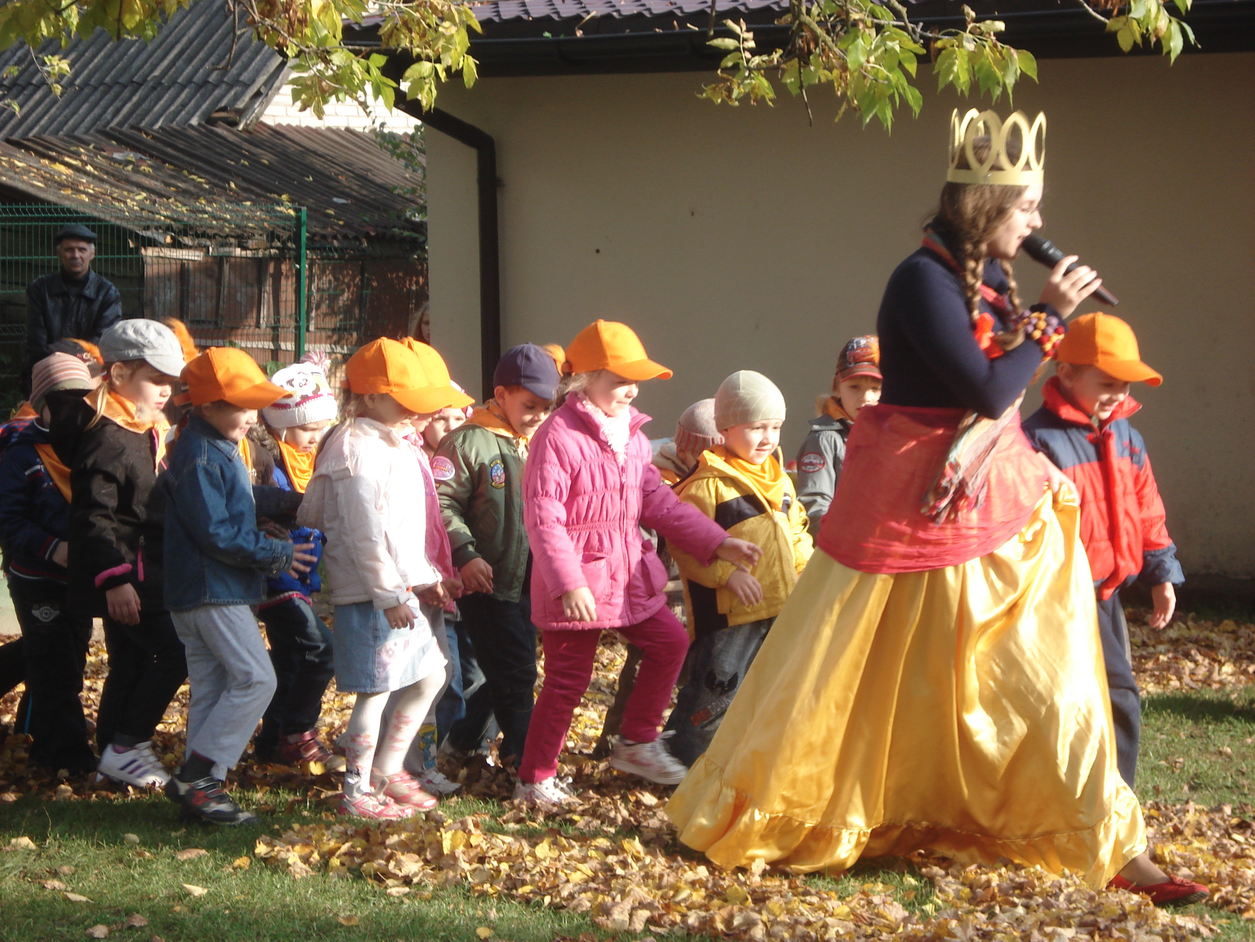"Rudens pasakos " herojai - Pilkoji Kikimora, Ragana, Miškinis padėjo spalvos karalienei surasti Rudenį, kurį buvo užbūrusios piktos jėgos ir tik vaikų išradingumo, žinių ir vikrumo pagalba pavyko išgelbėti Rudenį ir grąžinti jį į šventę. Pasakos veikėjus nuostabiai suvaidino ir kostiumus iš jau panaudotų medžiagų kūrė pedagogai: J. Mažuta, B. Buinickaja, V. Urbanovič, O.Stankevič, N.Peganova. Kartu su dėde Derliumi Ruduo atnešė vaikams sveiko ir skanaus maisto: darželio lysvėse išauginto moliūgo košės, o draugai iš mikrorajono darželių 'Saulėtekis" ir "Žiogelis" vaišino visus skaniais vaisių pyragais ir moliūgo uogiene.
Šventės organizatorių apgalvotos gamtai draugiškos idėjos, saikingo vartojimo pavyzdžiai ir vertybės yra geriausias pavyzdys vaikams. Ir kaip svarbu, kad tėvai surado laiko po darbų pabūti kartu su vaikais ir jų draugais.
Renginio metu panaudoti herojų rūbai, greitai suyrantys vienkartiniai indai, sporto priemonės prisidėjo prie visos bendruomenės ekologinės kultūros ir saikingo vartojimo įgūdžių formavimosi.
Natalija Peganova, l/d "Coliukė" direktoriuas pavaduotoja ugdymui.

